

**MU Tram Mobile Application**

นายนราวิชญ์ จันทกนกากร 5613264

นางสาวภัณฑิรา จันทนวรานนท์ 5613273

อาจารย์ที่ปรึกษา

อาจารย์ลลิตา นฤปิยะกุล

สำหรับนำเสนอในรายวิชา EGCO428 Mobile Programming

ปีการศึกษา 2559

**Description**

MU Tram เป็นแอปพลิเคชันสำหรับใช้ในการค้นหาป้ายรถรางที่อยู่ใกล้กับผู้ใช้มากที่สุด และสามารถคำนวณได้ว่า ต้องใช้ระยะทางและเวลาเท่าไหร่ ในการเดินทางจากป้ายรถรางไปถึงเป้าหมาย

**Features**

1. Location Sensor ใช้ในการระบุตำแหน่งปัจจุบันของ user
2. Accelerometer Sensor ใช้ในการเขย่า เพื่อสลับการแสดงค่าระยะทางกับเวลาที่ใช้ในการเดินทางจากป้ายรถรางไปถึงเป้าหมายบน list view
3. Search Toolbar ผู้ใช้สามารถค้นหาเป้าหมายได้
4. ฟังก์ชันคำนวณระยะทางและเวลาที่ใช้ในการเดินทางจากตำแหน่งที่ผู้ใช้อยู่ไปถึงตำแหน่งเป้าหมาย ซึ่งจะแสดงในหน้าถัดจากที่ผู้ใช้กดเลือกเป้าหมาย
5. แสดงหน้าแผนที่ โดยจะมีจุด mark ระหว่างป้ายรถรางกับตำแหน่งเป้าหมาย

**Database** ใช้ Firebase โดยข้อมูลมีโครงสร้างดังรูป

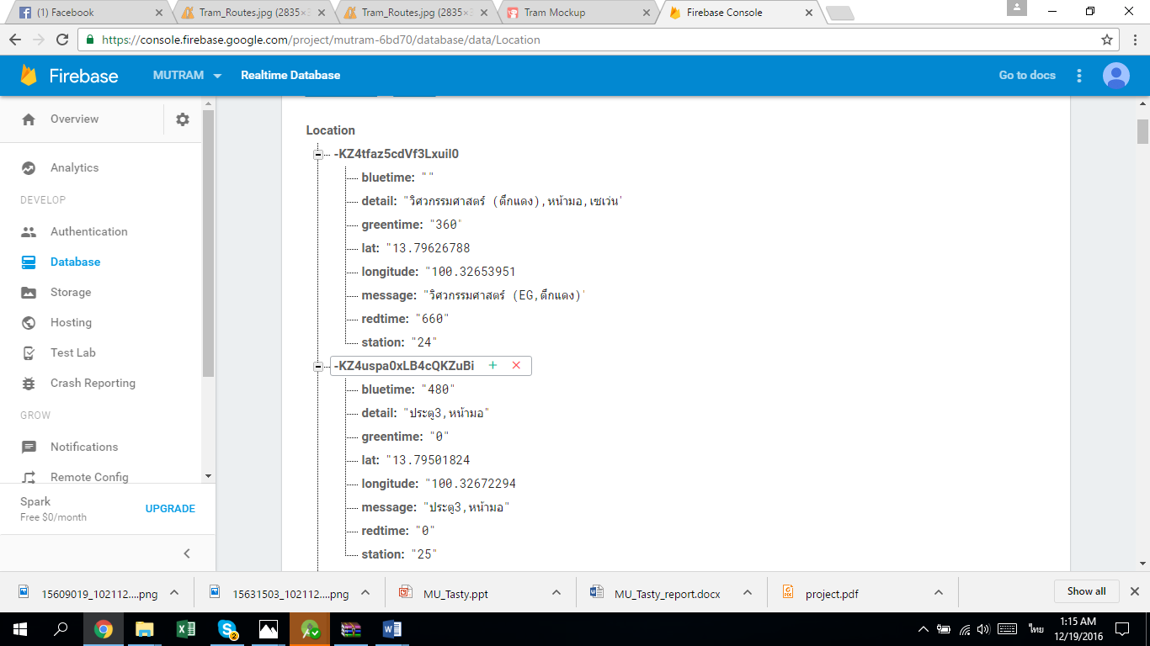

**User Interface**

แอปฟลิเคชันประกอบด้วย หน้าหลัก 4 หน้า

1. หน้าโหลดแอปพลิเคชัน

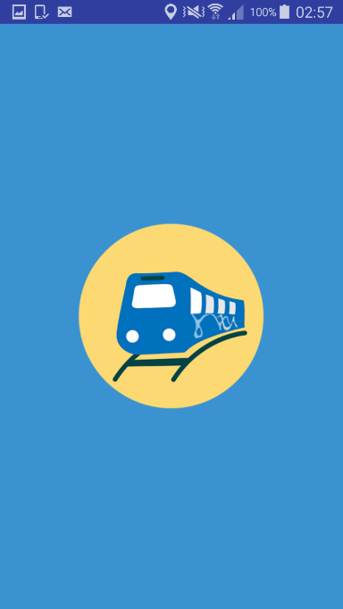

1. หน้าแสดงสถานที่ต่างๆในมหาวิทยาลัยมหิดล ซึ่งจะมี Tool bar สำหรับให้ผู้ใช้ค้นหาได้ว่าจะไปที่ไหน โดยกดที่ doraemon icon บนขวามือ

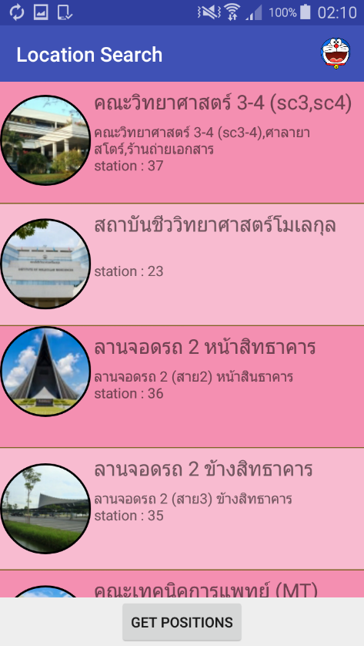

1. หน้าแสดงป้ายรถรางที่ใกล้กับตำแหน่งปัจจุบันของผู้ใช้มากที่สุด หรือเวลาที่ใช้ในการเดินทางไปยังป้ายรถรางน้อยที่สุด (เขย่า 2 ครั้งเพื่อเปลี่ยนโหมดได้) ที่สามารถจะไปปลายทางที่เลือกไว้จากหน้า 2 และมี text view บอกสีของรถราง, ชื่อป้ายรถรางที่ใกล้ผู้ใช้มากที่สุด และ เวลาที่ใช้เดินทางไปยังป้ายรถรางน้อยที่สุด



1. หน้าแผนที่แสดงตำแหน่งของป้ายรถรางกับตำแหน่งเป้าหมาย โดยจะมี text view 3 กล่องในการแสดงระยะเวลาที่ใช้ในการเดินทางไปถึงเป้าหมาย, แสดงสถานี(ป้ายรถราง)เริ่มต้น และ สถานี(ป้ายรถราง)ปลายทาง

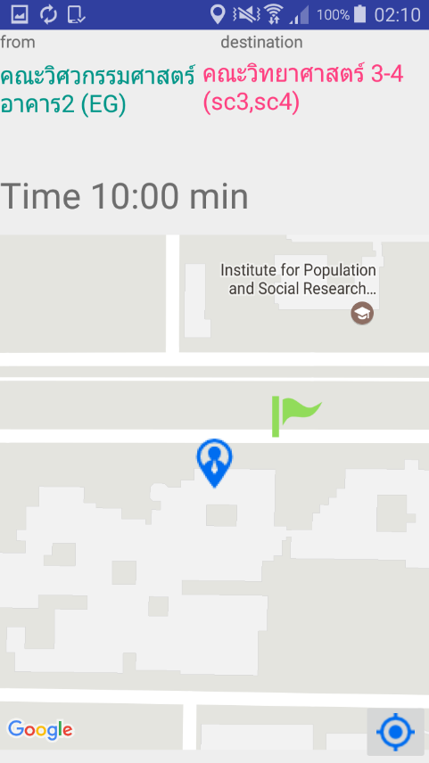

**Reference**

<http://stackoverflow.com/questions/9257427/android-gps-location-it-doesnt-go-to-onlocationchanged>

<https://firebase.google.com/docs/database/admin/retrieve-data#section-reading-once>

<https://www.youtube.com/watch?v=FZfjWXYm80k>

http://stackoverflow.com/questions/33825626/calculate-the-distance-between-two-geographical-coordinates-in-java